Министерство образования Новосибирской области

ГБПОУ НСО «Новосибирский авиационный технический колледж имени Б.С. Галущака»

Самостоятельная работа студента № 1

Решение задач линейного программирования

Междисциплинарный курс: МДК.01.01 Математическое моделирование

Специальность: 09.02.07 Информационные системы и программирование

Проверил:   
Оболенцева Т.Д.

Выполнил:

Иванчиков Е.М.

**Графическое решение задачи ЛП**

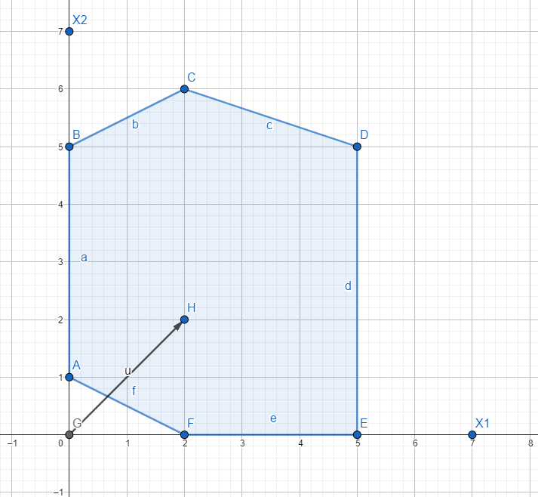

Известные точки

A(0;1), B(0;5), C(2;6), D(5;5), E(5;0), F(2;0)

Уравнения прямых

AB: x1 >=0

BC: x2- 0,5*x1 <= 5

CD: x1+3*x2 <=20

DE: x1 <= 5

EF: x2 >= 0

FA: 2*x2 + x1 >=2

Ñ = (k*C1, k*C2) при k = 1, C1 = 2, С2 = 2

Ƶ = 2*x1 + 1*x2 = min(max)

Математическая модель

- 0,5*x1+ x2 <= 5

x1+3*x2 <=20

x1 <= 5

x1 + 2*x2 >=2

Проведём перпендикуляры относительно нормали и точек многоугольника решений

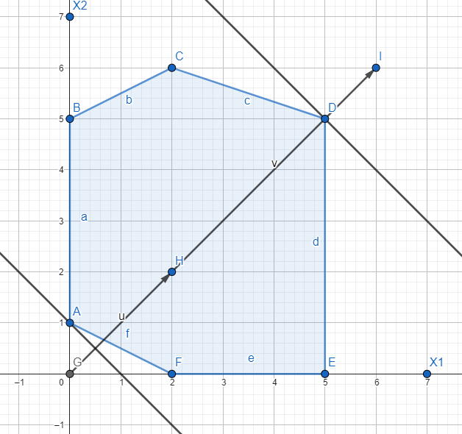

Таким образом мы видим, что min находиться в точке А с координатами x1= 0, x2 = 1, а max в точке D, с координатами x1 = 5,   
x2 = 5.

Ƶ(min) = 0*2+1*2 = 2

Ƶ(max) = 5*2+5*2 = 20

**Решение задачи ЛП симплекс методом**

Математическая модель

- 0,5*x1+ x2 <= 5

x1+3*x2 <=20

x1 <= 5

x1 + 2*x2 >=2

C1 = 2

C2 = 1

Свободные переменные x3, x4, x5, x6

Искусственные переменные x7, x8, x9, x10

Ƶ = 2*x1+ 1*x2 + 0*x3 + 0*x4 + 0*x5 + 0*x6 + M*x7 + M*x8 + M*x9 + M*x10 ⇒ min(max)

- 0,5*x1+ x2+x3+0*x4+0*x5+0*x6+x7+0*x8+0*x9+0*x10 = 5

x1+3*x2+0*x3+x4+0*x5+0*x6+0*x7+x8+0*x9+0*x10 = 20

x1+0*x2+0*x3+0*x4+x5+0*x6+0*x7+0*x8+x9+0*x10 = 5

x1 + 2*x2-0*x3-0*x4-0*x5-x6-0*x7-0*x8-0*x9-x10=2

**Находим max**

|  |  |  |  |  |  |  |  |  |  |  |  |  |  |  |
| --- | --- | --- | --- | --- | --- | --- | --- | --- | --- | --- | --- | --- | --- | --- |
| План 1 | | | | | | | | | | | | | | |
| **С =** | | | | **2** | **2** | **0** | **0** | **0** | **0** | **М** | **М** | **М** | **М** |
| **N** | **Базис** | **с Базис** | **А0** | **А1** | **А2** | **А3** | **А4** | **А5** | **А6** | **А7** | **А8** | **А9** | **А10** |
| **1** | **А7** | **М** | **5** | -0,5 | 1 | 1 | 0 | 0 | 0 | 1 | 0 | 0 | 0 |
| **2** | **А8** | **М** | **20** | 1 | 3 | 0 | 1 | 0 | 0 | 0 | 1 | 0 | 0 |
| **3** | **А9** | **М** | **5** | 1 | 0 | 0 | 0 | 1 | 0 | 0 | 0 | 1 | 0 |
| **4** | **А10** | **М** | **2** | 1 | 2 | 0 | 0 | 0 | -1 | 0 | 0 | 0 | -1 |
| **м+1** | **zj-ij** | - | **32М** | 2,5М-2 | 6М-2 | М | М | М | -М | 0 | 0 | 0 | М |

Min = (5/1, 20/3, 5/0, 2/2) = 1

|  |  |  |  |  |  |  |  |  |  |  |  |  |  |
| --- | --- | --- | --- | --- | --- | --- | --- | --- | --- | --- | --- | --- | --- |
| План 2 | | | | | | | | | | | | | |
| **С =** | | |  | **2** | **2** | **0** | **0** | **0** | **0** | **М** | **М** | **М** | **М** |
| **N** | **Базис** | **с Базис** | **А0** | **А1** | **А2** | **А3** | **А4** | **А5** | **А6** | **А7** | **А8** | **А9** | **А10** |
| **1** | **А7** | **М** | **4** | -1 | 0 | 1 | 0 | 0 | 0,5 | 1 | 0 | 0 | 0,5 |
| **2** | **А8** | **М** | **17** | -0,5 | 0 | 0 | 1 | 0 | 1,5 | 0 | 1 | 0 | 1,5 |
| **3** | **А9** | **М** | **5** | 1 | 0 | 0 | 0 | 1 | 0 | 0 | 0 | 1 | 0 |
| **4** | **А2** | **2** | **1** | 0,5 | 1 | 0 | 0 | 0 | -0,5 | 0 | 0 | 0 | -0,5 |
| **м+1** | **zj-ij** | - |  | -0,5М-0,5 | 0 | М | М | М | -1 | 0 | 0 | 0 | М+0,5 |

Min = (4/-1, 17/-0,5, 5/1, 1/0,5) = 2

Данный план соответствует точке A.

|  |  |  |  |  |  |  |  |  |  |  |  |  |  |
| --- | --- | --- | --- | --- | --- | --- | --- | --- | --- | --- | --- | --- | --- |
| План 3 | | | | | | | | | | | | | |
| С = | | |  | 2 | 2 | 0 | 0 | 0 | 0 | М | М | М | М |
| N | Базис | с Базис | А0 | А1 | А2 | А3 | А4 | А5 | А6 | А7 | А8 | А9 | А10 |
| 1 | А7 | М | 6 | 0 | 2 | 1 | 0 | 0 | 0 | 1 | 0 | 0 | 0 |
| 2 | А8 | М | 18 | 0 | 1 | 0 | 1 | 0 | 0,5 | 0 | 1 | 0 | 0,5 |
| 3 | А9 | М | 3 | 0 | -2 | 0 | 0 | 1 | 1 | 0 | 0 | 1 | 1 |
| 4 | А1 | 2 | 2 | 1 | 2 | 0 | 0 | 0 | -1 | 0 | 0 | 0 | -1 |
| м+1 | zj-ij |  | 29М | 0 | 2М-2 | М | М | М | 0,5М+1 | 0 | 0 | 0 | -1,5М+1 |

Min = (6/0, 18/0,5, 3/1, 2/-1) = 2

Данный план соответствует точке F

|  |  |  |  |  |  |  |  |  |  |  |  |  |  |
| --- | --- | --- | --- | --- | --- | --- | --- | --- | --- | --- | --- | --- | --- |
| План 4 | | | | | | | | | | | | | |
| С = | | |  | 2 | 2 | 0 | 0 | 0 | 0 | М | М | М | М |
| N | Базис | с Базис | А0 | А1 | А2 | А3 | А4 | А5 | А6 | А7 | А8 | А9 | А10 |
| 1 | А7 | М | 7,5 | 0 | 1 | 1 | 0 | 0,5 | 0 | 1 | 0 | 0,5 | 0 |
| 2 | А8 | М | 15 | 0 | 3 | 0 | 1 | -1 | 0 | 0 | 1 | -1 | 0 |
| 3 | А6 | 0 | 3 | 0 | -2 | 0 | 0 | 1 | 1 | 0 | 0 | 1 | 1 |
| 4 | А1 | 2 | 5 | 1 | 0 | 0 | 0 | 1 | 0 | 0 | 0 | 1 | 0 |
| м+1 | zj-ij |  | 30,5М | 3 | 4М | М | М | -0,5М+2 | 1 | 2М | 2М | 0,5М+2 | -М |

Min = (7,5/1, 15/3, 3/-2, 5/0) = 5

Данный план соответствует точке Е

|  |  |  |  |  |  |  |  |  |  |  |  |  |  |
| --- | --- | --- | --- | --- | --- | --- | --- | --- | --- | --- | --- | --- | --- |
| План 4 | | | | | | | | | | | | | |
| С = | | |  | 2 | 2 | 0 | 0 | 0 | 0 | М | М | М | М |
| N | Базис | с Базис | А0 | А1 | А2 | А3 | А4 | А5 | А6 | А7 | А8 | А9 | А10 |
| 1 | А7 | 0 | 2,5 | 0 | 0 | 1 | -0,33 | 0,83 | 0 | 1 | -0,33 | 0,83 | 0 |
| 2 | А2 | 2 | 5 | 0 | 1 | 0 | 0,33 | -0,33 | 0 | 0 | 0,33 | -0,33 | 0 |
| 3 | А6 | 0 | 13 | 0 | 0 | 0 | 0,67 | 0,33 | 1 | 0 | 0,67 | 0,33 | 1 |
| 4 | А1 | 2 | 5 | 1 | 0 | 0 | 0 | 1 | 0 | 0 | 0 | 1 | 0 |
| м+1 | zj-ij |  |  | 0 | 0 | 0 | 0,67 | 1,33 | 0 | 0 | 0,67 | 1,33 | 0 |

Данный план соответствует точке D.

Вывод план 5 соответствует точке D. В m+1 последней таблицы оценки больше или равны 0 план оптимален, z(max) =20.

MaxP = = (0 * 2.5) + (2 * 5) + (0 * 13) + (2 * 5) = 20;

|  |  |  |  |  |  |  |  |  |  |  |  |  |  |
| --- | --- | --- | --- | --- | --- | --- | --- | --- | --- | --- | --- | --- | --- |
| С = |  |  |  | 2 | 2 | 0 | 0 | 0 | 0 | М | М | М | М |
| N | Базис | с Басис | А0 | А1 | А2 | А3 | А4 | А5 | А6 | А7 | А8 | А9 | А10 |
| 1 | А7 | М | 5 | -0.5 | 1 | 1 | 0 | 0 | 0 | 1 | 0 | 0 | 0 |
| 2 | А8 | М | 20 | 1 | 3 | 0 | 1 | 0 | 0 | 0 | 1 | 0 | 0 |
| 3 | А9 | М | 5 | 1 | 0 | 0 | 0 | 1 | 0 | 0 | 0 | 1 | 0 |
| 4 | А10 | М | 2.00 | 1 | 2 | 0 | 0 | 0 | -1 | 0 | 0 | 0 | -1 |
| м+1 | zj-ij |  | 32M | 2.5M-2 | 6M-2 | M | M | M | M | 0 | 0 | 0 | -2M |

Min = (5/1, 20/3, 5/0, 2/2) = 1

План 2

|  |  |  |  |  |  |  |  |  |  |  |  |  |  |
| --- | --- | --- | --- | --- | --- | --- | --- | --- | --- | --- | --- | --- | --- |
| С = | | | | 2 | 1 | 0 | 0 | 0 | 0 | М | М | М | М |
| N | Базис | с Басис | А0 | А1 | А2 | А3 | А4 | А5 | А6 | А7 | А8 | А9 | А10 |
| 1 | А7 | М | 4 | -1 | 0 | 1 | 0 | 0 | 0.5 | 1 | 0 | 0 | 0.5 |
| 2 | А8 | М | 17 | -0.5 | 0 | 0 | 1 | 0 | 1.5 | 0 | 1 | 0 | 1.5 |
| 3 | А9 | М | 5 | 1 | 0 | 0 | 0 | 1 | 0 | 0 | 0 | 1 | 0 |
| 4 | А2 | 1 | 1.00 | 0.50 | 1.00 | 0.00 | 0.00 | 0.00 | -0.50 | 0.00 | 0.00 | 0.00 | -0.50 |
| м+1 | zj-ij |  | 26M-1 | -0.5M+0.5 | 0 | M | M | M | 4M-0.5 | 0 | 0 | 0 | M-0.5 |

Min = (4/0.5, 17/1.5, 5/0, 1/-0.5) = 8

Данный план соответствует точке А.

План 3

|  |  |  |  |  |  |  |  |  |  |  |  |  |  |
| --- | --- | --- | --- | --- | --- | --- | --- | --- | --- | --- | --- | --- | --- |
| С = | | | | 2 | 1 | 0 | 0 | 0 | 0 | М | М | М | М |
| N | Базис | с Басис | А0 | А1 | А2 | А3 | А4 | А5 | А6 | А7 | А8 | А9 | А10 |
| 1 | А6 | 0 | 8 | -2 | 0 | 2 | 0 | 0 | 1 | 2 | 0 | 0 | 1 |
| 2 | А8 | М | 5 | 2.5 | 0 | -3 | 1 | 0 | 0 | -3 | 1 | 0 | 0 |
| 3 | А9 | М | 5 | 1 | 0 | 0 | 0 | 1 | 0 | 0 | 0 | 1 | 0 |
| 4 | А2 | 1 | 5 | -0.5 | 1 | 1 | 0 | 0 | 0.00 | 1 | 0 | 0 | 0 |
| м+1 | zj-ij |  | -6M+4 | 7.5M-1 | 0 | -7M+1 | M | M | 0 | -8M+1 | 0 | 0 | -3M |

Min = (8/-2, 5/2.5, 2/1, 5/0) = 2